


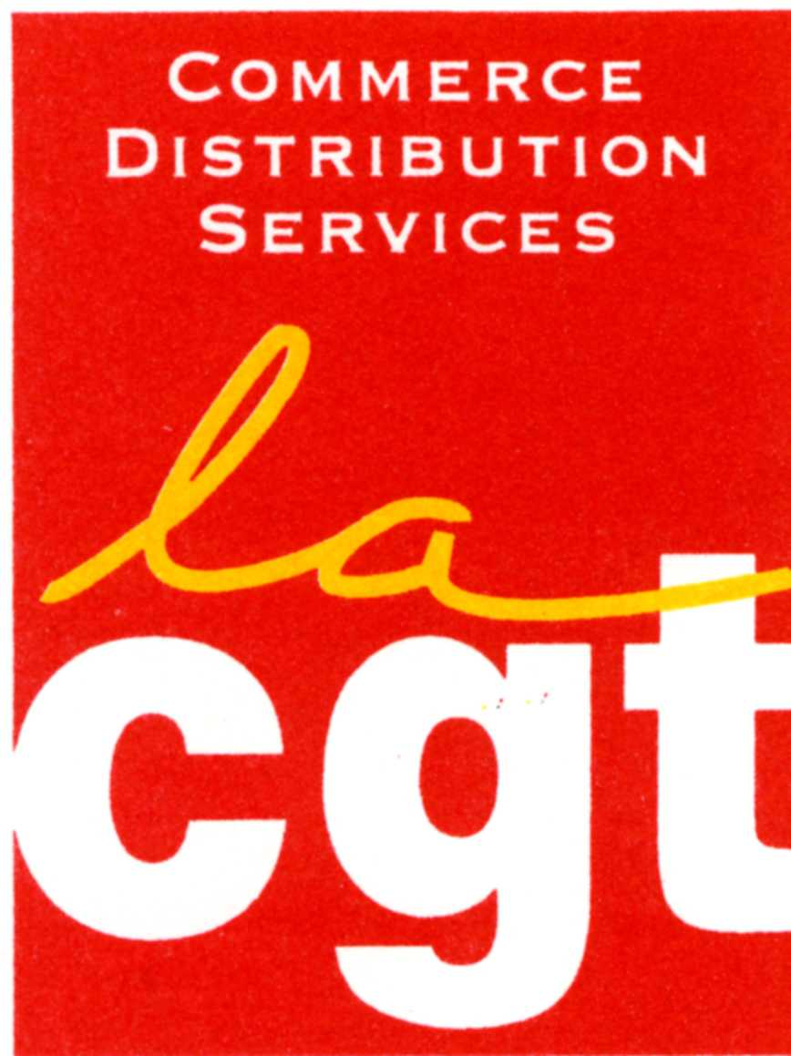

Grève et manifestation
le premier jour des soldes d'été

Nos magasins ouvrent de plus en plus tard mais ça ne suffit pas: nos patrons veulent aussi ouvrir le dimanche, les jours fériés et pourquoi pas la nuit !

Nos salaires suffisent à peine pour vivre mais ça ne suffit pas: les augmentations sont ridicules et à la tête du client.

Partout le travail à temps partiel est imposé à des collègues qui ne demandent qu'à travailler plus.

Nous ne pouvons pas accepter que ça continue!


Nos organisations syndicales ont choisi de s'unir pour demander:

- Une augmentation de 200 euros minimum pour tous
- Pas d'ouverture avant 9 heures, pas de fermeture après 19h30
- L'arrêt du développement des ouvertures le dimanche
- Un repos garanti les jours fériés
- Le droit pour les salariés à temps partiel qui le veulent d'augmenter leur temps de travail.

Pour faire avancer ces revendications, elles lancent un appel à la grève pour manifester mercredi 30 juin, premier jour des soldes.

Cette première action collective nous devons la réussir tous ensemble.
Et si nos patrons continuent de faire la sourde oreille, nous nous tenons prêts à recommencer !

Le Comité de Liaison Intersyndical du Commerce de Paris appelle tous les salariés du commerce
à manifester mercredi 30 juin

Rendez-vous Bourse du commerce à 11 heures
Métro Les Halles

Nous rejoindrons ensemble la place Diaghilev, devant les grands magasins

Ce que chacun seul ne peut espérer obtenir,
dans l'unité nous pouvons l'exiger.

